10.05. 5-А укр.літ. Добровольська В.Е.

# УРОК ВИРАЗНОГО ЧИТАННЯ

Мета: поглибити знання учнів про виразне читання поетичних творів, удосконалювати вміння виразного читання; навчити створювати партитури віршових творів; розвивати навички виразного читання віршів, пам'ять школярів, артистичні здібності; прищеплювати етичні й естетичні смаки, виховувати любов до слова.

**ПЕРЕБІГ УРОКУ**

**І. ОРГАНІЗАЦІЙНИЙ МОМЕНТ**

**ІІ. АКТУАЛІЗАЦІЯ ОПОРНИХ ЗНАНЬ**

**Бесіда**

✵ Пригадайте, що таке виразне читання.

✵ Які ще є терміни для визначення цього мистецтва?

✵ Чим відрізняється один від одного читець, слухач і критик?

✵ Які якості необхідно мати читцеві, слухачу й критику?

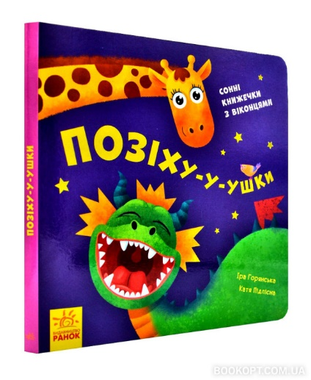

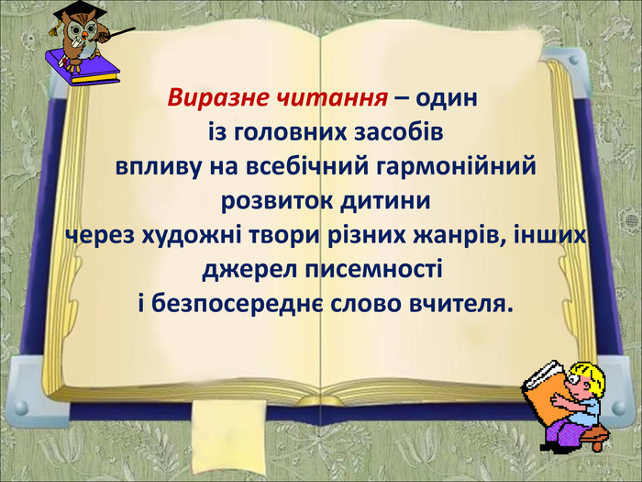

**ІІІ. МОТИВАЦІЯ НАВЧАЛЬНОЇ ДІЯЛЬНОСТІ**

Сьогодні ви спробуєте себе в кожній із цих ролей. Ви виразно читатимете прозовий твір, уважно слухатимете виразне читання своїх однокласників та висловлюватимете свою думку щодо правильності прочитаного.

**IV. ПОВІДОМЛЕННЯ ТЕМИ Й МЕТИ УРОКУ**

**V. ОПРАЦЮВАННЯ НАВЧАЛЬНОГО МАТЕРІАЛУ**

1. Опрацювання таблички

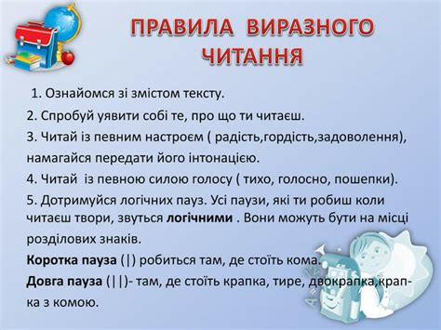

2. Виразне читання підготовленого заздалегідь фразмента твору.

**VI. ПІДСУМОК УРОКУ**

Рефлексія

- Найбільше мені сподобалось читання…, тому що …

- На уроці мені найбільше запам'яталося …

**VІІ. ДОМАШНЄ ЗАВДАННЯ**

Прочитати «36 і 6 котів» Галини Вдовіченко. Переказати епізод, що запам’ятався найбільше.